附件1：
《中国共产党长沙市第十四次代表大会开幕式全媒体大直播》网址、二维码
https://web.guangdianyun.tv/live/72312?uin=1648&columnId=0000000000000
《中国共产党长沙市第十四次代表大会开幕式全媒体大直播》截图
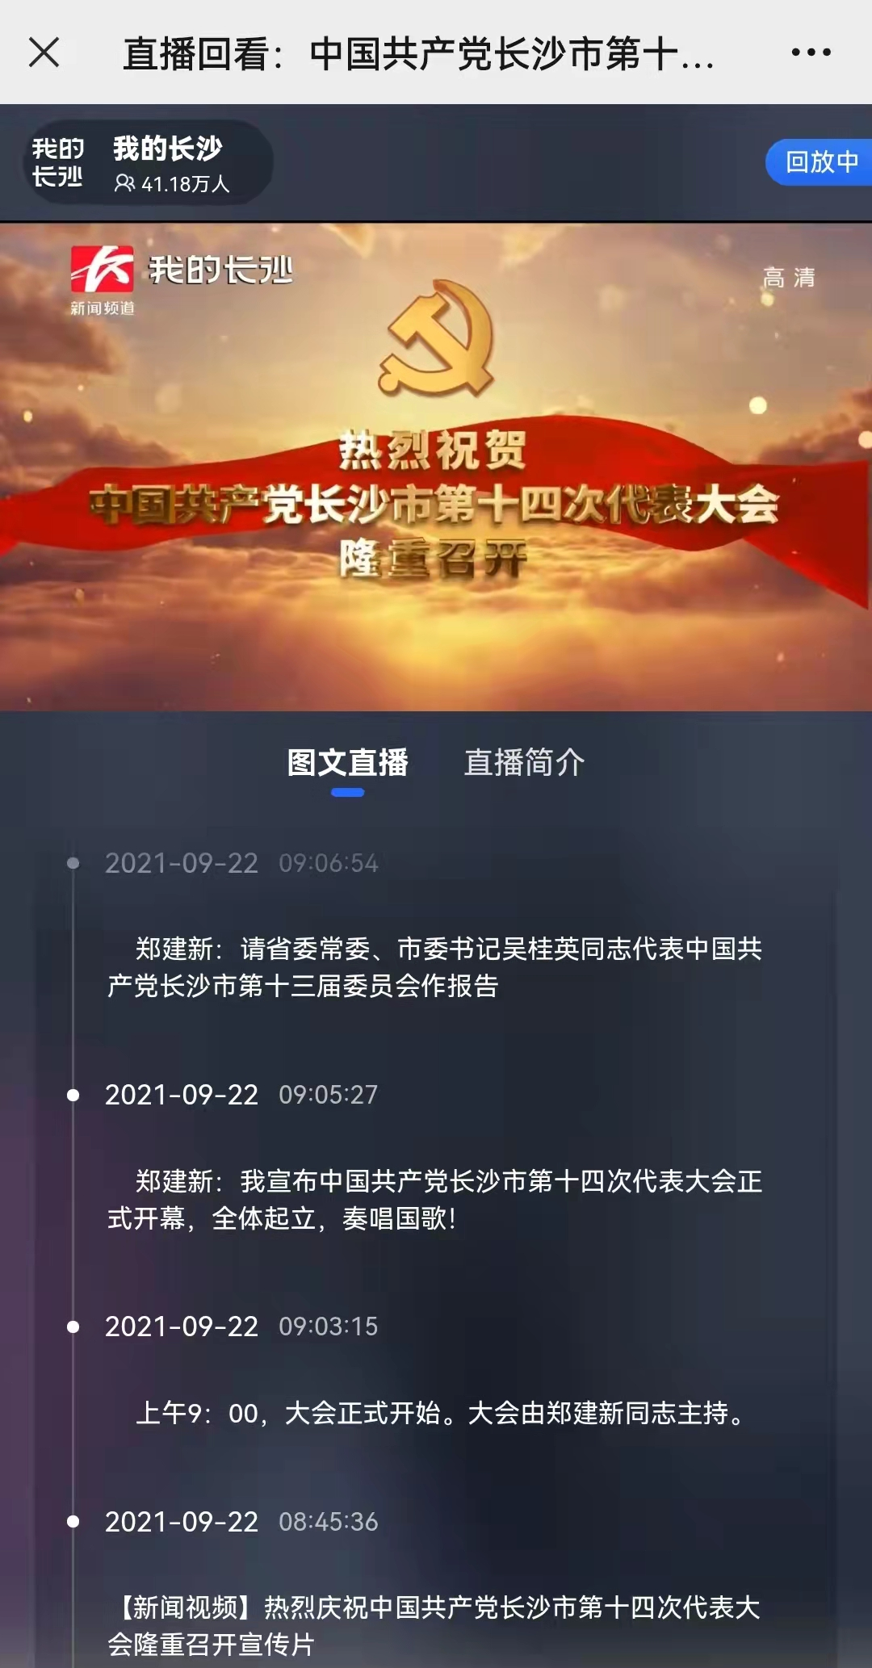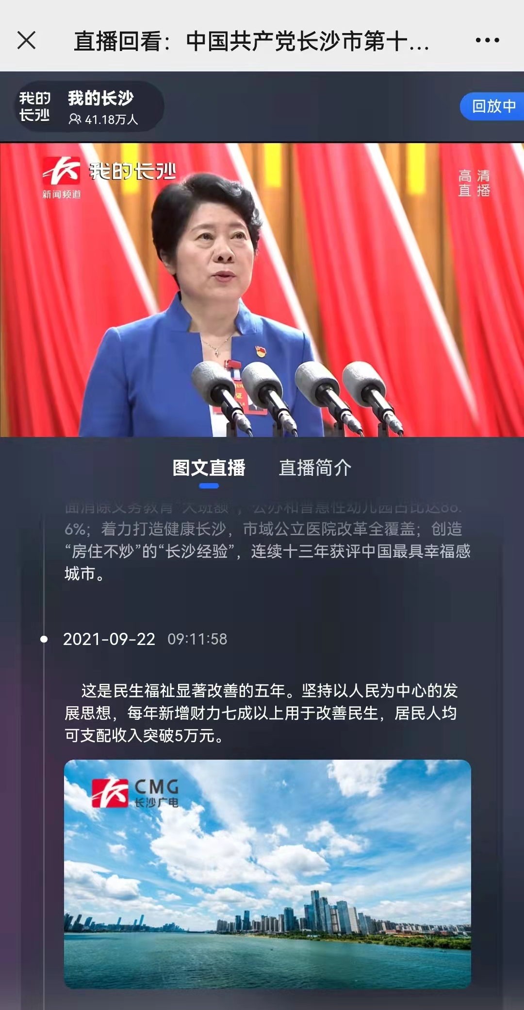

《中国共产党长沙市第十四次代表大会开幕式全媒体大直播》直播文稿
2021-09-22 08:45:03
中国共产党长沙市第十四次代表大会今日上午9时在长沙人民会堂开幕。长沙电视新闻频道、长沙移动频道将对开幕式进行全程视频直播，智慧长沙APP、我的长沙APP将对开幕式进行全程图文直播，下载智慧长沙APP、我的长沙APP即可实时收看。
2021-09-22 09:03:15
上午9：00，大会正式开始。大会由郑建新同志主持。
2021-09-22 09:05:27
郑建新：我宣布中国共产党长沙市第十四次代表大会正式开幕，全体起立，奏唱国歌！
2021-09-22 09:06:54
郑建新：请省委常委、市委书记吴桂英同志代表中国共产党长沙市第十三届委员会作报告
2021-09-22 09:07:17
吴桂英：现在，我代表中国共产党长沙市第十三届委员会向大会作报告。
2021-09-22 09:08:06
本次大会的主题是：坚持以习近平新时代中国特色社会主义思想为指导，团结带领全市广大党员干部和人民群众，牢记殷切嘱托，勇担时代使命，全面建设以“三高四新”为引领的现代化新长沙！
2021-09-22 09:09:11
一、五年砥砺奋进，筑牢现代化新长沙建设的坚实基础。 五年来，我们深入学习贯彻习近平新时代中国特色社会主义思想，认真落实习近平总书记关于湖南工作系列重要讲话指示精神，在党中央和省委的坚强领导下，开拓创新、担当作为，高水平全面建成小康社会，各项事业实现历史性跨越。
2021-09-22 09:10:42
这是综合实力大幅跃升的五年。坚持贯彻新发展理念、推进高质量发展，全市地区生产总值年均增长7.8%，地方一般公共预算收入年均增长8.9%，先后实现经济总量过万亿、地方一般公共预算收入过千亿、常住人口过千万的新跨越。
2021-09-22 09:11:09
A股上市公司新增29家、总数达74家，增量和总量均居中部第一；新引进“三类500强”项目237个，世界500强企业总数达173家；千亿产业集群增至7个，“三智一芯”产业布局基本形成；全社会研发经费投入强度达2.8%、提升0.6个百分点，高新技术企业数量增长了3.6倍、达4142家，获评全国创新驱动示范市，跻身“科创中国”试点城市。纵深推进“放管服”改革，成为营商便利度提升最快的十大城市之一。
2021-09-22 09:11:35
长沙临空经济示范区、湖南自贸试验区长沙片区等相继获批，老挝在长沙设立总领事馆，中非经贸博览会、世界计算大会等长期落户，长沙国际工程机械展、互联网岳麓峰会等形成品牌，长江中游城市群省会城市合作、湘赣边区域合作持续深化，城市开放度和辐射力全面提升。
2021-09-22 09:11:58
这是民生福祉显著改善的五年。坚持以人民为中心的发展思想，每年新增财力七成以上用于改善民生，居民人均可支配收入突破5万元。
2021-09-22 09:13:07
打赢脱贫攻坚战，13.42万名贫困人口全部脱贫，助力龙山县等对口帮扶地区顺利“摘帽”。率先全国实施城乡低保一体化，实现城乡基本养老保险、基本医疗保险全覆盖；推进教育优质均衡发展，新改扩建义务教育学校199所，全面消除义务教育“大班额”，公办和普惠性幼儿园占比达86.6%；着力打造健康长沙，市域公立医院改革全覆盖；创造“房住不炒”的“长沙经验”，连续十三年获评中国最具幸福感城市。
2021-09-22 09:13:20
特别是去年，面对突如其来的新冠肺炎疫情，全市上下同舟共济、众志成城，经受住大战大考，2个集体、4名个人荣获党中央、国务院、中央军委表彰，在这场殊死较量中充分彰显了长沙精神、长沙力量、长沙担当。
2021-09-22 09:13:59
这是城市品质加速提升的五年。遵循城市发展规律，完成宁乡撤县设市，启动金阳、金洲、金霞新城规划建设，建成区面积新增近200平方公里。完善城市基础配套，电网进入“特高压时代”，地铁驶入“网络化时代”，机场迈进“双跑道双航站楼时代”，高铁迎来“双核驱动时代”、“米”字交汇加快实现。
2021-09-22 09:16:17
这是文化名城更具影响的五年。坚持弘扬主旋律、激发正能量，积极培育和践行社会主义核心价值观，深入开展群众性精神文明创建活动，“中国好人榜”入选人数居全国省会城市首位，蝉联全国文明城市。
2021-09-22 09:17:16
这是民主法治巩固拓展的五年。坚持发扬人民民主、推进依法治市，进一步巩固发展了民主和谐的政治局面。
2021-09-22 09:18:22
这是党的建设全面加强的五年。坚持把抓好党建作为最大政绩，出台政治建设十条措施，把增强“四个意识”、坚定“四个自信”、做到“两个维护”落到具体行动上。
2021-09-22 09:19:47
特别令人鼓舞的是，去年9月16日至18日，习近平总书记亲临湖南考察，深入长沙调研，作出了打造“三个高地”、践行“四新”使命、抓好五项重点任务的重要指示，为我们擘画了宏伟蓝图、指明了前进方向、提供了根本遵循。
2021-09-22 09:20:28
一年来，我们把学习贯彻习近平总书记考察湖南重要讲话精神作为首要政治任务、统揽发展全局，大力实施“三高四新”战略，当好“领头雁”、建设“示范区”，一步一个脚印推动习近平总书记重要讲话指示精神在长沙落地生根、开花结果，奋力向党和人民交上一份优异答卷。
2021-09-22 09:21:00
我们在打造“三个高地”上当先锋，出台《决定》《行动计划》和系列措施，形成“1+3+N”推进体系。
2021-09-22 09:21:49
我们在深化长株潭一体化发展上打头阵，突出“一体化”“高质量”两个关键词，落实“十同”要求，发挥省会城市引领作用，坚持宏观上抓顶层设计、中观上抓“三十大”标志工程、微观上抓区县（市）合作。
2021-09-22 09:22:28
我们在推进“五区”建设上开新局，以调优存量、做大增量、提升质量为导向，围绕“做大城区、做强园区、做优片区、做实县区、做靓社区（村）”，优化空间布局，强化功能定位，抓好统筹协调，建设“五好”园区。
2021-09-22 09:22:57
我们在保障改善民生上出实招，牢记让人民生活幸福是“国之大者”，在党史学习教育中扎实开展“我为群众办实事”实践活动，推动解决“学位、床位、车位、厕位、梯位”等群众“急难愁盼”问题。
2021-09-22 09:24:20
我们在推动党建高质量发展上强主责，坚持以高质量党建引领高质量发展，谋划推进“党建聚合力”工程，突出抓好党史学习教育、庆祝建党100周年、政法队伍教育整顿、市县乡村集中换届、“清廉长沙”建设等大事要事，以大党建理念聚思想合力、组织合力、治理合力，为实施"三高四新"战略提供了强有力保障。
2021-09-22 09:25:08
在此，我谨代表中共长沙市第十三届委员会，向所有为长沙发展作出贡献的同志们、朋友们，表示衷心感谢和崇高敬意!
2021-09-22 09:25:34
回顾五年奋斗历程，我们深刻体会到∶必须旗帜鲜明讲政治，任何时候都要保持绝对忠诚的政治自觉，坚决听从党中央号令，坚定地同以习近平同志为核心的党中央保持高度一致。
2021-09-22 09:25:48
必须胸怀全局谋发展，立足“两个大局”，心系“国之大者”，坚持以世界眼光和战略思维谋划、推进长沙发展，彰显省会城市和中心城市应有的格局与境界，以一地一域精彩为全局全域添彩。
2021-09-22 09:26:04
必须不忘初心为人民，牢记“江山就是人民，人民就是江山”，始终把群众当亲人、放在最高位置，真心实意帮群众解决烦心事、操心事、揪心事，以干部的辛苦指数换取人民的幸福指数。
2021-09-22 09:26:34
必须创新实干勇担当，坚持理念创新、制度创新、科技创新一起抓，向创新要质量、要效益；坚持用脚步丈量大地，用汗水浇灌收获，用实干笃定前行，以钉钉子精神抓一事成一事。
2021-09-22 09:26:55
必须从严治党强保障，坚持把纪律和规矩挺在前面，持续深化正风肃纪，不断夯实基层基础，充分发挥各级党组织战斗堡垒和广大党员先锋模范作用，汇聚起共推高质量发展的磅礴力量。
2021-09-22 09:28:25
二、立足新的起点，锚定现代化新长沙建设的奋斗目标。 面对殷切期望，肩负崇高使命，我们要因势而谋、乘势而上，深刻认识长沙发展面临的阶段特点和历史使命，找准未来五年工作的奋斗目标。
2021-09-22 09:35:16
面向未来，我们必须把握大势强信心。 面向未来，我们必须抢抓机遇立潮头。 面向未来，我们必须扬长避短求突破。 面向未来，我们必须抬高坐标创一流。
2021-09-22 09:36:56
今后五年，全市工作的指导思想是∶坚持以习近平新时代中国特色社会主义思想为指导，全面贯彻党的十九大和十九届二中、三中、四中、五中全会精神，深入贯彻习近平总书记关于湖南工作系列重要讲话指示精神，牢牢把握立足新发展阶段、贯彻新发展理念、构建新发展格局的要求，统筹推进“五位一体”总体布局，协调推进“四个全面”战略布局，围绕当好实施“三高四新”战略领头雁、建设现代化新湖南示范区，着力推进高质量发展，着力促进共同富裕，着力扩大改革开放，着力提升治理水平，打造国家重要先进制造业中心、国家科技创新中心、国际文化创意中心、国家综合交通枢纽中心，示范引领长株潭都市圈建设，加快创建国家中心城市，全面建设以“三高四新”为引领的现代化新长沙，奋力谱写新时代坚持和发展中国特色社会主义的长沙新篇章。
2021-09-22 09:37:34
今后五年，全市的奋斗目标是∶以“三高四新”为引领的现代化新长沙建设迈出坚实步伐，创建国家中心城市加快推进，打造“四个中心”取得明显成效，长沙在长株潭都市圈建设、中部地区崛起、长江经济带发展中的示范引领作用更加凸显，全球影响力、全国竞争力、区域引领力、全省辐射力持续增强。
2021-09-22 09:37:55
建设实力强劲的现代化新长沙。发展质量和效益显著提升，经济总量达1.7万亿元，地方一般公共预算收入占GDP比重达10%，数字产业占GDP比重超过45%。
2021-09-22 09:38:54
建设人民幸福的现代化新长沙。居民收入水平与经济发展实现同步增长，城市宜居宜业指数全面提升，社会保障能力、基本公共服务均等化水平明显提高，乡村振兴示范市建设迈出新步伐，共同富裕取得新进展，长沙成为人民的幸福城市、幸福的人民城市。
2021-09-22 09:39:38
建设品质一流的现代化新长沙。坚持“做大城区、做强园区、做优片区、做实县区、做靓社区（村）”，“五区”建设取得阶段性成效，城市能级和核心竞争力显著提升。坚持“东拓、西提、南融、北进、中优”，形成“一核两副十片、一轴一带两廊”的城市空间格局。
2021-09-22 09:39:50
建设治理高效的现代化新长沙。基本建成经济治理、社会治理、城市治理统筹推进的治理体系。社会主义民主法治更加健全，法治长沙、平安长沙建设取得显著成效。
2021-09-22 09:41:00
建设生态宜居的现代化新长沙。生态文明制度体系更加完备，生产生活方式加快绿色转型。“山水洲城”特色更加鲜明，形成蓝天常在、碧水长清、城乡更美的生态底色。国家低碳试点城市建设深入实施，绿色发展走在全国主要城市前列。
2021-09-22 09:41:34
三、落实重点任务，开创现代化新长沙建设的崭新局面。 今后五年，是长沙现代化建设的关键五年。站在新的更高起点，我们要在“三高四新”指引下，紧扣重点任务，推动现代化新长沙建设取得明显成效。
2021-09-22 09:43:07
（一）筑牢实体经济根基，着力打造国家重要先进制造业高地。
2021-09-22 09:46:08
加速构建产业集群。全面建设现代化新长沙，必须夯实先进制造业这个"压舱石"，加快打造国家重要先进制造业中心。 加快发展数字经济。用好“数字”这一最大变革力量，推动数字经济进入全国第一梯队。 加强培育市场主体。大力实施“十百千”工程，抓实千亿产业、百亿企业、十亿项目，形成"大产业集群、大企业集聚、大项目集成"的发展格局。
2021-09-22 09:51:53
（二）推动科技自立自强，着力打造具有核心竞争力的科技创新高地。 更加注重创新驱动。长沙要赢得未来，必须赢得科技创新。 积极培育创新载体。实施创新主体培育行动；实施创新平台集群行动；实施国家实验室、大科学装置“破零”行动。 广泛聚集创新人才。树牢“人才是第一资源”的理念，深入实施“芙蓉英才星城圆梦”计划，打造创新人才聚集高地。 全面激发创新活力。强化关键核心技术攻关，实施“揭榜挂帅”制度，着力构建“产学研金用”联动的转化体系，让更多科技成果走出实验室、加快市场化。
2021-09-22 09:56:32
（三）服务新发展格局，着力打造内陆地区改革开放高地。 推动改革新突破。谋划实施一批标志性、关键性、引领性改革，形成更多可复制可推广的“长沙经验”。 构建开放新格局。对接开放大战略，深度融入“一带一路”、长江经济带、粤港澳大湾区建设，引导本地优势企业“抱团出海”、配套企业“借船出海”，让长沙成为新发展格局的重要节点。 深度融入“双循环”。加快建设国家综合交通枢纽中心，拓展长沙“四小时航空经济圈”，打造多线支撑的铁路运输网络、快捷高效的公路运输网络，谋划湘江航道升级，形成“水、路、空、铁”放射状开放通道。 推动服务便利化。推动实施优化营商环境专项行动，提升市场化、法治化、国际化水平。
2021-09-22 10:00:38
（四）引领长株潭都市圈建设，着力打造区域协同发展新格局。 示范推动长株潭都市圈一体化发展。围绕打造全国重要增长极，树牢全局观念，落实“十同”要求，完善体制机制，全力打造“产业创新圈”“资源配置圈”“便利交通圈”“宜居生活圈”，加快构建同城化发展新格局。 辐射带动全省区域协同发展。充分发挥首位城市作用，落实多点多极支撑发展战略，构建区域协同发展体系。 深度联动中部地区和长江经济带高质量发展。发挥区位优势，用好资源禀赋，在更大范围、更高层面打造区域协同发展战略引擎。
2021-09-22 10:08:12
（五）提升“五区”功能品质，着力打造国家中心城市新支撑。 做大城区，构建都市新格局。按照“多中心、网络化、组团式、生态型”原则，优化生产、生活、生态空间布局，为创建国家中心城市提供支撑。 做强园区，建好发展主阵地。以“五好”园区建设为引领，力争到2025年打造2家五千亿级园区、3家两千亿级园区、3家千亿级园区。 做优片区，打造重要增长极。本着“一个片区就是一个产业功能区、一个新型城市社区”的原则，着力强功能、提品质、兴产业、聚人才，让片区彰显“未来之城”发展特质。 做实县区，巩固区域基本盘。适时推进行政区划调整，推动长沙县、浏阳市和宁乡市城区扩容提质，打造省会副中心和活力型中小城市样板，形成“众星捧月”的发展新局面。 做靓社区（村），共筑幸福生活圈。打造一批“完整社区”，以简约适度、绿色低碳方式，提质人居环境，优化公共空间，形成完善的教育、医疗、购物、娱乐、健身、养老等配套，让居民“足不出户”就能享受高品质生活。
2021-09-22 10:14:25
（六）践行以人民为中心的发展思想，着力打造共同富裕先行区。 全面促进共同富裕。把促进全市人民共同富裕作为为人民谋幸福的着力点，加快群体共富、城乡共富、区域共富、物质精神共富。 全面完善社保体系。坚持尽力而为、量力而行，将新增财力最大限度用于保障和改善民生。 全面优化公共服务。着眼于资源配置均等化，推进全生命周期公共服务优质共享，加快实施“十个重大民生项目”，提升城市发展的民生温度。 全面推进乡村振兴。以建设乡村振兴示范市为总揽，坚持农业农村优先发展，持续推进脱贫攻坚与乡村振兴有效衔接，让农业更强、农村更美、农民更富。
2021-09-22 10:18:21
（七）推动文化繁荣发展，着力打造国际文化创意中心。 共建城市文化家园。围绕举旗帜、聚民心、育新人、兴文化、展形象的使命任务，凝聚团结奋进的共同思想基础。 刷新城市文明高度。以培育和践行社会主义核心价值观为主线，深入实施新时代文明实践工程，传承弘扬雷锋精神，打造“好人之城”“志愿者之城”，争创全国文明典范城市。 提质城市文创产业。坚持守正创新，加快建设文化创意产业集聚区，做优广播影视、文博会展、演艺娱乐等传统文化产业，做强高新视频、创意设计、动漫电竞等新兴文创产业，将马栏山视频文创产业园打造为具有中国特色、全国领先、全球影响力的媒体融合新地标，争创国家版权示范城市，提升“文化湘军”核心竞争力和产业首位度。
2021-09-22 10:21:32
（八）厚植绿色发展优势，着力打造人与自然和谐相处的美丽长沙。 深化环境治理攻坚战。持续打好蓝天保卫战，持续打好碧水保卫战，持续打好净土保卫战，保护好一片蓝天、守护好一江碧水、呵护好一方净土，充分展现“山、水、洲、城”的秀美灵动。 扎实推进碳达峰碳中和。坚持把碳达峰、碳中和纳入生态文明建设整体布局，科学制定路线图、时间表、任务书，确保实现降碳减排目标。 绘就绿色生态新画卷。构建“三线一单”生态环境分区控制体系，开展生态文明建设示范创建，加强生态环保监管执法，完善生态文明绩效考核体系，筑牢高质量发展绿色屏障。
2021-09-22 10:24:59
（九）加强民主法治建设，着力打造现代化城市治理样板。 发展社会主义民主。坚持和完善人民代表大会制度，坚持和完善中国共产党领导的多党合作和政治协商制度，大力发展基层民主，不断扩大公民有序政治参与。 推进法治长沙建设。贯彻习近平法治思想，一体推进法治城市、法治政府、法治社会建设。 提升城市治理水平。统筹发展和安全，坚决守住不发生系统性、区域性风险的底线。提升城市综合韧性，切实促一方发展、保一方稳定、护一方安宁。
2021-09-22 10:25:17
四、深化管党治党，凝聚现代化新长沙建设的奋进伟力。
2021-09-22 10:27:56
（一）坚持旗帜鲜明讲政治。深学细悟习近平新时代中国特色社会主义思想，在融汇贯通中提高政治判断力、政治领悟力、政治执行力，做到知行合一、表里如一。
2021-09-22 10:28:20
（二）坚持公道正派用干部。落实新时代好干部标准，坚持德才兼备、以德为先，坚持五湖四海、任人唯贤，坚持事业为上、公道正派，重实绩、重德行、重公认、重基层，真正使选出来的干部让组织放心，群众满意，干部服气。
2021-09-22 10:28:33
（三）坚持重心下移强基层。牢固树立大抓基层的鲜明导向，以“党建聚合力”工程为统揽，深入落实省委“1+5”文件，全面加强基层组织、基础工作、基本能力建设，持续推动政策、资源、力量向基层倾斜，充分发挥党组织战斗堡垒作用和党员先锋模范作用，让“最后一公里”成为“最畅一公里”。
2021-09-22 10:29:09
（四）坚持创新实干优作风。在全面建设现代化新长沙的新征程上，必须让创新实干成为麓山下的厚重底色、橘子洲头的时代强音。提振向上的精神状态，自觉定位一流、主动对标先进，敢于“跳起来摘桃子”，确保各项工作始终走在前列。
2021-09-22 10:30:28
（五）坚持标本兼治反腐败。把握严的主基调，以永远在路上的坚定和执着深入推进党风廉政建设，一体推进不敢腐、不能腐、不想腐，持续建设“清廉长沙”。
2021-09-22 10:32:18
（六）坚持总揽全局把方向。持续加强市委常委会自身建设，更好地总揽全局、协调各方。建立健全党委研究重大政策的工作机制，完善推动高质量发展的指标体系、考评体系，充分发挥党建工作领导小组等党委议事协调机构职能作用，不断提升党委把方向、管大局、作决策、保落实的能力和水平。
2021-09-22 10:33:19
站在“两个一百年”历史交汇的新起点，习近平总书记的殷切嘱托，党中央和省委的深切期望，全市人民的热切期盼，激励和召唤着我们以更加昂扬的斗志奋进新时代、展示新气象、创造新辉煌！全市党员干部要大力弘扬伟大建党精神，永葆初心，勇担使命，创新实干，善作善成，交出一份无愧于党、无愧于人民的优异答卷！
2021-09-22 10:33:51
同志们，蓝图绘就，正当扬帆破浪；重任在肩，更需策马加鞭。让我们更加紧密地团结在以习近平同志为核心的党中央周围，在省委的坚强领导下，牢记殷切嘱托，勇担时代使命，满怀对党的忠诚热爱、对全市人民的炽热情怀、对城市发展的崇高责任，全面建设以“三高四新”为引领的现代化新长沙，奋力谱写新时代坚持和发展中国特色社会主义的长沙新篇章！
2021-09-22 10:35:53
郑建新：下面进行第二项议程，审议《中共长沙市第十三届纪律检查委员会工作报告》，请各代表团按照大会的要求和安排认真组织审议。
2021-09-22 10:36:38
郑建新：今天上午开幕式议程全部结束，休会！

